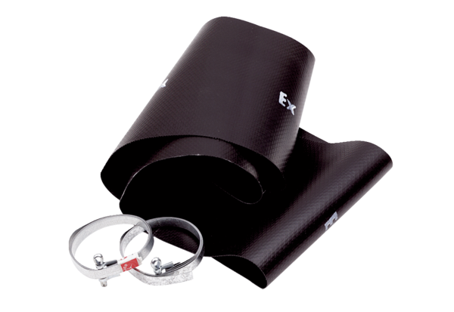Rezgéscsillapító mandzsetta EL 40 ExCsomagolási egység: 1 darabVálaszték: C
Termékszám: 0092.0235Gyártó: MAICO

